ՀԻՄՆԱՎՈՐՈՒՄ
«ՀԱՅԱՍՏԱՆԻ ՀԱՆՐԱՊԵՏՈՒԹՅԱՆ ԿԱՌԱՎԱՐՈՒԹՅԱՆ 2007 ԹՎԱԿԱՆԻ ՀՈԿՏԵՄԲԵՐԻ 4-Ի № 1268-Ն ՈՐՈՇՄԱՆ ՄԵՋ ՓՈՓՈԽՈՒԹՅՈՒՆ ԿԱՏԱՐԵԼՈՒ ՄԱՍԻՆ» ՀԱՅԱՍՏԱՆԻ ՀԱՆՐԱՊԵՏՈՒԹՅԱՆ ԿԱՌԱՎԱՐՈՒԹՅԱՆ ՈՐՈՇՄԱՆ ՆԱԽԱԳԾԻ ԸՆԴՈՒՆՄԱՆ ԱՆՀՐԱԺԵՇՏՈՒԹՅԱՆ
1. Ընթացիկ իրավիճակը և իրավական ակտի ընդունման անհրաժեշտությունը.
Նախագծով առաջարկվում է լրացում կատարել ՀՀ մուտքի վիզա ստանալու համար նախատեսված դիմում-հարցաթերթիկի մեջ, որպեսզի ՀՀ պետական սահմանին վիզա ստանալու համար դիմող օտարերկրացիների կողմից առանձին լուսանկարի ներկայացումը չհամարվի պարտադիր։
Ս.թ. հուլիսի 5-ից և 11-ից ուժի մեջ մտած կարգավորումների համաձայն՝ ընդհանուր առմամբ 73 պետությունների քաղաքացիներ հնարավորություն ունեն ՀՀ մուտքի վիզան ստանալ ՀՀ պետական սահմանին։ Միևնույն ժամանակ, գործնականում հնարավոր չէ ապահովել, որ 73 երկրներից ՀՀ ժամանող բոլոր ուղևորները դիմում-հարցաթերթիկի հետ միասին ներկայացնելու համար միշտ ունենան առանձին լուսանկար:

2. Առաջարկվող կարգավորման բնույթը.
Ներկայացված նախագծով առաջարկվում է ՀՀ պետական սահմանին մուտքի վիզա ստանալու դեպքում դիմում-հարցաթերթիկի աջ-վերևի անկյունում նախատեսված առանձին լուսանկարի ներկայացումը դարձնել ոչ պարտադիր։
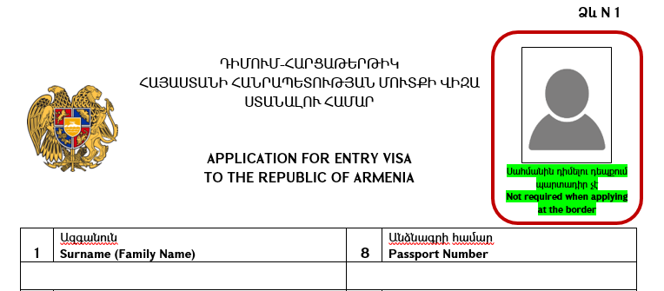
Առաջարկվող փոփոխությունը բխում է նաև «Վարչարարության հիմունքների և վարչական վարույթի մասին» օրենքի 5-րդ և 9-րդ հոդվածներով սահմանված սկզբունքներից։
Բացի այդ, ՀՀ պետական սահմանին ՀՀ մուտքի վիզա ստանալու համար դիմող օտարերկրացին վիզա տրամադրող լիազոր մարմնին դիմում է անձամբ և ներկայացնում է անձնագրի բնօրինակը, որն արդեն իսկ պարունակում է դիմողի լուսանկարը, որի լուսապատճենը (սկան արված տարբերակը) պահվում է ՍԷԿՏ համակարգում, իսկ ՀՀ մուտքի վիզայի պիտակի վրա լուսանկար չի տպագրվում։
- Ակնկալվող արդյունքը.
Նախագծի ընդունման արդյունքում ակնկալվում է բացառել այն դեպքերը, երբ օտարերկրացին ժամանելով Հայաստան և իր մոտ չունենալով առանձին լուսանկար՝ կհայտնվի անելանելի վիճակում՝ դրանից բխող մի շարք բացասական հետևանքներով։

4.Նախագծի մշակման գործընթացում ներգրավված ինստիտուտները և
անձինք.
Նախագիծը մշակվել է ՀՀ ոստիկանության կողմից:

5. «Հայաստանի Հանրապետության կառավարության 2007 թվականի հոկտեմբերի 4-ի № 1268-Ն որոշման մեջ փոփոխություն կատարելու մասին» Հայաստանի Հանրապետության կառավարության որոշման նախագծի ընդունման դեպքում պետական կամ տեղական ինքնակառավարման մարմնի բյուջեում եկամուտների և ծախսերի ավելացման կամ նվազեցման մասին.

«Հայաստանի Հանրապետության կառավարության 2007 թվականի հոկտեմբերի 4-ի № 1268-Ն որոշման մեջ փոփոխություն կատարելու մասին» Հայաստանի Հանրապետության կառավարության որոշման նախագծի ընդունման կապակցությամբ Հայաստանի Հանրապետության պետական բյուջեում ծախսերի և եկամուտների ավելացումներ կամ նվազեցումներ չեն նախատեսվում։

6. Կապը ռազմավարական փաստաթղթերի հետ.
Ներկայացված նախագծի ընդունումը համապատասխանում է ՀՀ կառավարության 2021-2026թթ. ծրագրի 2.5 («Զբոսաշրջություն») և 6.2 («Պետության կողմից հանրությանը մատուցվող ծառայություններ») կետերով սահմանված նպատակներին, ինչպես նաև Հայաստանի զբոսաշրջության զարգացման 2020-2030 ռազմավարությանը։

